Муниципальное казенное общеобразовательное учреждение
«Основная общеобразовательная школа для учащихся
с ограниченными возможностями здоровья № 3»
(МКОУ «Школа № 3»)

Слова-признаки
конспект открытого группового
логопедического занятия
для учащихся с интеллектуальными нарушениями

Составила: учитель-логопед, Ваганова Л.С.
высшая квалификационная категория

Класс: 3
Форма: групповое
Время: 40 мин.
Цель занятия: совершенствование умения распознавать и подбирать слова-признаки к предметам.
Задачи:
•Коррекционно-образовательные:
-закреплять у учащихся практический навык выделения признаков предмета среди других слов;
-активизировать лексический запас по теме «Ранняя весна».
•Коррекционно-развивающие:
-развивать моторные навыки;
-совершенствовать слуховое восприятие;
- развивать зрительно-пространственные функции.
•Коррекционно-воспитательные:
-воспитывать интерес к занятиям;
-развивать коммуникативные навыки;
-устанавливать межличностное доверие;
-учить самоконтролю правильного выполнения задания.
Планируемые результаты:
Познавательные | Личностные | Коммуникативные | Регулятивные
Проявлять интерес к предлагаемому материалу; находить ответы на поставленные вопросы, используя личный опыт и информацию, полученную на занятиях; выделять существенную информацию из источника. | Понимать необходимость учения и важность учебы; проводить самооценку на основе успешности учебной деятельности, радоваться своим успехам;  саморегулировать правильное речевое высказывание. | Слушать и слышать педагога; активно участвовать в работе, отвечать полными предложениями на поставленные вопросы;  строить продуктивное взаимодействие с педагогом и сверстниками, оформлять свои мысли в устной форме по алгоритму. | Планировать свои действия с опорой на алгоритм, определять тему учебной деятельности с помощью логопеда, сопоставлять свои действия с образцом,  запоминать и удерживать информацию, инструкцию во времени.
Методы и приемы:
1.Практический – упражнения, задания.
2.Игровой – игры «Повтори и покажи», «Загадка», «Наоборот», «Зоркие», «Составитель».
3.Наглядный – картинный план с конвертами-заданиями, таблица-схема, предметные картинки, картинное полотно, карточки с письменными заданиями, смайлики, презентация с аудио- и видеозаписью.
4.Словесный – диалог, объяснение, рассказ.
Оборудование: таблица-схема «Слова-признаки», предметные картинки по теме «Ранняя весна» (грач, подснежник, солнце, дерево), наглядное сюжетное полотно, карточки-задания, ноутбук, слайды по теме «Весна», «Слова-волшебники», аудио- и видеозапись, видеофизминутка, стенд «Экран успеха», значки-смайлики.

Деятельность учителя | Деятельность учащихся
- Организационный момент(3 мин)
Звучит лирическая музыка, на слайде картина ранней весны.  -Ребята, скажите, как мы приветствуем друг друга и окружающих, когда встречаемся утром?  -Давайте всем пожелаем добра.  На своё рабочее место пройдет тот, кто ответит на вопрос:  -Какое сегодня утро?  Молодцы! Каждый из вас по-своему увидел, почувствовал утро.  (Слайд)  Обратите внимание на то, как в нашем русском языке много слов-волшебников. Они помогают описать любой предмет.  Послушайте и отгадайте, что это за слова:  Какой? Какая? и Какой?  Мы всё на свете знаем.  И каждый сделаем предмет  Уж очень узнаваем. | Дети встают полукругом.  Учащиеся отвечают:  Доброе утро.  Проговаривают слова, сопровождая движениями.  Доброе утро солнцу и птицам! Доброе утро улыбчивым лицам! И каждый становится добрым, доверчивым!  И доброе утро длится до вечера!  Характеризуют, используя слова-признаки.  (весеннее, солнечное, радостное, теплое)  Учащиеся садятся за парты.  Отвечают:  Это слова-признаки.
II. Основная часть (30 мин)
- Постановка цели  Вывешивается тема-схема занятия: слова-признаки.  -Сегодня на занятии закрепим умение выделять слова-признаки и подбирать слова-признаки к предметам.  А чтобы всё получилось, как будем друг к другу относиться?  Ребята, к нам в кабинет заглянуло солнышко.  (Слайд с солнышком)  Посмотрите и скажите, какое оно по настроению?  Как поняли?  Изобразите настроение солнышка.  -Давайте послушаем, почему солнышко опечалено.  (Аудиозапись)  Здравствуйте, ребята, у меня приключилась неприятность! Тучки спрятали мои лучики и отдадут их, если будут выполнены задания. Боюсь мне одному не справиться. Помогите, пожалуйста, ребята! Ведь всем нужно, чтобы быстрей пришла теплая весна.  Поможем солнышку найти лучики?  А для этого нам сегодня нужно быть очень внимательными, слушать задания, помогать друг другу, если требуется помощь, грамотно и красиво говорить.  В этом нам помогут слова-волшебники.  Старайтесь отвечать полными ответами.  Тучки приготовили задания в конвертах, которые найдем на картинном плане, за правильно выполненное задание даётся один лучик. Давайте вместе озвучим, что нам предстоит сделать.  (картинный план)  - Сделаем речевую разминку.  - Выполним задание на слуховое внимание.  - Выполним задание на зрительное внимание.  - Отдохнем.  - Выполним письменную работу.  - Подведем итог занятия.  - Сколько лучиков нам нужно найти?  Речевая минутка  Открываем первый конверт с заданием; тучки предлагают выполнить речевую разминку, проговорить чистоговорку, сопровождая речь движениями.  Как мы всегда говорим?  Смотрим на меня и повторяем.  На-на-на – к нам пришла весна.  Но-но-но – светит солнышко в окно.  Но-но-но – очень грустное оно.  Чи-чи-чи – тучки спрятали лучи.  Щи-щи-щи – вот попробуй, отыщи.  Щу-щу-щу – я, конечно, отыщу!  Итог.  Молодцы! Чётко, ясно, соблюдая правильную интонацию, выполнили разминку, подготовили артикуляционный аппарат к работе.  За это получили лучик.  Развитие слухового внимания  Поднимите руку, кто самый внимательный, умеет слушать?  Сейчас проверим.  Что же нам предлагают выполнить тучки?  Игра «Загадка»  Инструкция:  Каждому из вас нужно прослушать загадку, отгадать предмет, назвать слово-признак к предмету (подсказка в тексте). Попробуйте изобразить предмет жестами.  Слушайте и друг друга внимательно, если потребуется, оказывайте помощь.  - Утро начинает,  Лучиком встречает,  Светит к нам в оконце  Ласковое…(солнце)  Какое солнце?  - Появился из-под снега,  Увидал кусочек неба,  Самый первый, самый нежный,  Цветочек маленький … (подснежник)  Какой цветочек?  - Синяя сосулька плачет,  Но от солнца нос не прячет,  И весь день под птичью трель  Звонкая звенит… (капель)  Какая капель?  - Вместе с этой чёрной птицей  К нам весна в окно стучится.  Зимнюю одежду прячь,  Чернокрылый скачет … (грач)  Какой грач?  Для всех загадка, про время года  - Я раскрываю почки,  В зеленые листочки.  Деревья одеваю,  Посевы поливаю,  Движения полна,  Долгожданная ... (весна)  -Какая весна?  Массаж лица  На землю вернулась красавица весна. Давайте ощутим её прикосновение.  Светит яркое весеннее солнышко  и ласкает нам лицо.  (Поглаживание)  Ветер ещё холодный. (Постукивание подушечками пальцев)  По утрам ещё иногда пощипывает морозец. (Пощипывание)  А всё-таки солнышко светит сильнее. (Снова поглаживание)  Ощутили весну?  Игра «Скажи наоборот»  - Ребята, а зима и весна похожи друг на друга?  Давайте про это расскажем. Поиграем с тучками в игру «Скажи наоборот»  Зимой снег белый, а весной… (серый).  Зимой снег чистый, а весной… (грязный).  Зимой дни холодные, а весной… (тёплые)  Зимой дни короткие, а весной… (длинные).  Зимой небо серое, а весной … (голубое).  Зимой ветер холодный, а весной… (тёплый).  Зимой солнце низкое, а весной… (высокое).  Итог.  Молодцы! Вы были очень внимательным, слушали задания и правильно выполняли его, помогали друг другу. Поэтому всё у нас получилось.  За это тучка даёт лучик.  Какой он по счёту?  Развитие зрительного внимания  Чтобы получить третий лучик, тучки предлагают выполнить задание на внимание.  Игра «Зоркие». Что означает это слово?  Инструкция:  Разделиться на две группы, 1 группа - ребята, сидящие слева «Превращатели»,, поднимите руку; вторая группа-ребята, сидящие справа «Искатели» поднимите руку.  Задание: «Превращателям»  Посмотрите на картину, какое время года на ней изображено? Как вы поняли?  Ваша задача превратить зиму в раннюю весну, можно убрать или добавить лишние элементы. Работаете у доски.  Задание: «Искателям»  В кабинете найти и выбрать из предметных картинок те, которые соответствуют теме «Весна» и прикрепить на доску.  Подсказка: их столько, сколько весенних месяцев. Сколько месяцев? Назовите их.  Картинки: солнце, подснежники, грач.  По окончании: «Искатели» подбирают к предметам слова-признаки (описывают предмет):  Солнце (какое?) тёплое, яркое и т.д.  «Превращатели» описывают получившуюся картину  (что изменилось)  Итог.  Молодцы, вы были очень зоркими, внимательными, работали вместе, помогали друг другу, поэтому всё получилось. Теперь и в наш класс заглянула весна.  Давайте подышим свежим весенним воздухом.  Дыхательная гимнастика: вдох носом, выдох через рот (3 раза)  Тучки дают третий лучик и предлагают отдохнуть, выполнив весёлое упражнение.  Динамическая пауза.  (Видеофизминутка «Солнышко и тучка»)  Итог  Молодцы! Вы были активными, подвижными, дружными, поиграли с солнышком. За это тучки дают еще один лучик.  Какой по счёту?  Как радуется земля солнцу! Нам остаётся совсем немного, чтобы вернуть лучи.  Работа по заданию письменная  А сейчас нам предстоит работа со словами, сочетаниями слов и предложениями, закрепим умение подбирать слова-признаки к предметам.  Работа индивидуальная и групповая  Тучки предлагают выполнять задания в группах и индивидуально.  Индивидуальное задание  Ребята, сидящие за первой партой, выполняют индивидуальное задание:  Инструкции  1 учащийся (карточка):  К слову-признаку подобрать из данных слов подходящее, подчеркнуть его.  Например, светлый (день, ёлка, колесо)  2 учащийся (карточка):  Вставить в предложение пропущенное слово, использовать слова для справок.  Наступила … (ранняя) весна.  Групповое задание  Ребята, сидящие за второй партой, выполняют групповое задание у доски:  Инструкции  На доске предметные картинки по теме весна, которые нашли «Искатели». Перед вами карточки с записанными словами-признаками. Прочитать слово и прикрепить рядом с соответствующей картинкой.  Например, картинка весна, я выбираю карточки со словами-признаками: ранняя, звонкая и прикрепляю.  (Задания в Приложении)  По окончании работы проверка выполнения, в последовательности (слова, сочетания слов, предложения) (с опорой на слайд)  Итог  Молодцы, верно выполнили задания, потому что были внимательными и помогали друг другу.  За это тучки дали ещё один лучик.  _______________________________________________  III. Итог занятия (7 мин)  -Что нам остаётся?  Правильно, подвести итоги работы.  (Выполняют у доски)  -Чему вы сегодня научились?  -Что умеете делать?  -Для чего нужны в речи слова-признаки?  Самооценивание  -Вы старались?  -Помогали вам?  -Вы помогали?  -Всё получилось?  Ребята, вы настоящие молодцы! Были очень активными, старательными, внимательно относились к каждому слову, а главное – были дружны, помогали друг другу. Выполнили все задания, получили все лучики. Мы ведь обещали солнышку помочь Давайте вернем лучики.  (смена изображения солнышка)  -Какое сейчас настроение у солнышка?  Изобразите и вы радость.  Солнышко что-то хочет вам сказать. Послушаем.  (Видео- и аудиозапись)  Ребята, спасибо, вы помогли вернуть лучики! Теперь я быстрее обогрею землю! Да и мы с тучками стали друзьями.  Благодаря вам я много узнало и о словах-волшебниках.  Вы молодцы! Я буду всегда вам светить и согревать вас!  Посмотрите на «Экран успеха».  Солнышко дарит каждому из вас лучик, на котором зашифровано слово, вы узнаете, если зачеркнете лишние буквы.  А ещё отблагодарило вас и подарило частичку своего тепла (значки-символы «солнышко с лучиками»), которое вас всегда будет согревать и дарить хорошее настроение!  И я благодарю вас за отличную работу! Спасибо! Занятие окончено. | Читают тему занятия, опираясь на схему.  Отвечают: доброжелательно, уважительно, терпеливо.  Солнышко грустное, печальное.  Глаза круглые, широко открыты.  Выполняют инструкцию.  Слушают.  Отвечают.  Учащиеся озвучивают картинный план.  Отвечают: «Шесть».  Ясно, чётко говорим, потому что не спешим.  Проговаривают, сопровождая движениями с опорой на показ.  Прикрепили на доске, вместо конверта.  Поднимают руки.  Слушают загадку, называют предмет и слово-признак.  Изображают жестами предмет.  Отвечают полными ответами.  Выполняют стоя, повторяя движения за логопедом.  Отвечают на вопрос.  Выполняют инструкцию.  Второй лучик.  Отвечают: внимательный, наблюдательный  Выполняют инструкцию.  Отвечают: зима, выделяют главные признаки.  Слушают инструкцию.  Перечисляют месяцы.  Выполняют инструкцию.  Дают определение предметам.  Выполняют дыхательную гимнастику.  Выполняют движения в музыкальном сопровождении.  Садятся на рабочие места.  Отвечают: «Четвёртый».  Слушают инструкцию.  Выполняют задание.  Слушают инструкцию.  Выполняют по образцу.  Проверка с объяснением.  Отвечают на вопросы полными ответами.  Каждый ребенок берет лучик с картинного плана и приставляет к солнышку.  Отвечают: солнышко улыбается, радостное.  Изображают мимикой радость.  Выполняют инструкцию.  Каждый ученик читает слова (прилежный, умный, старательный, внимательный)

Приложение 1
Групповое задание:
Прочитать слово и прикрепить рядом с соответствующей картинкой.
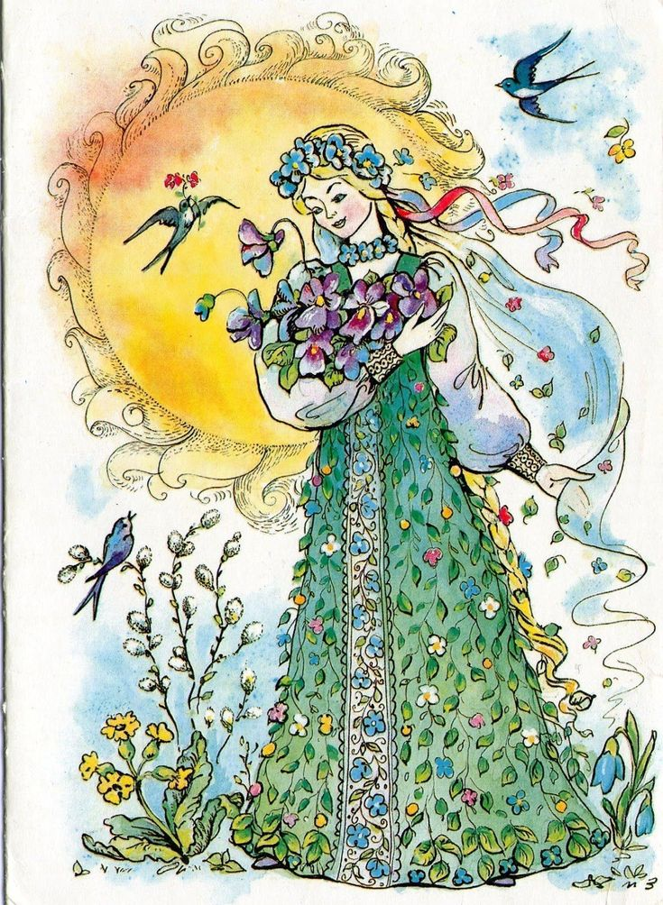
ранняя | тёплая

жёлтое | круглое

белые | нежные

чёрный | важный
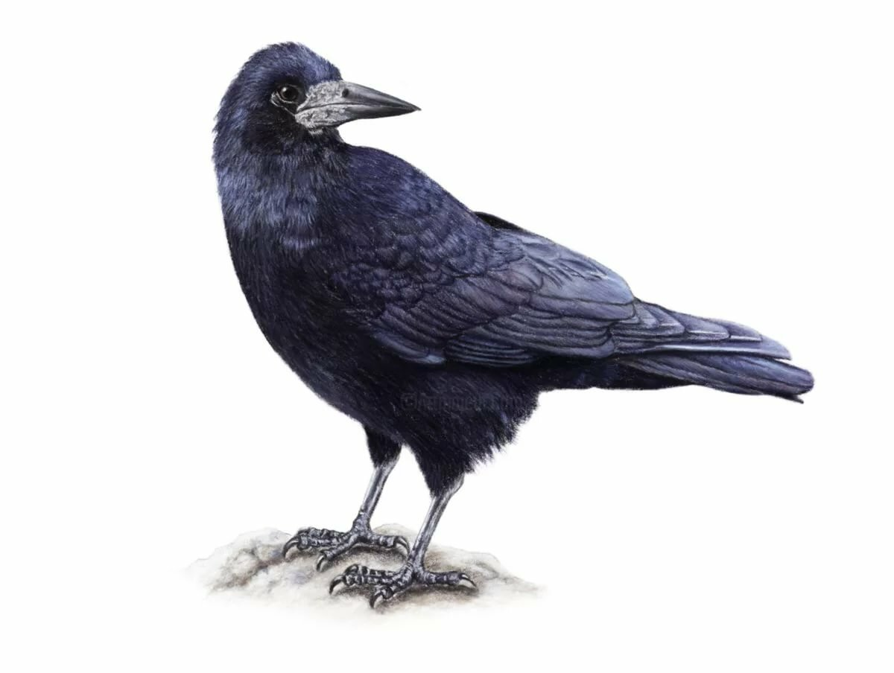

Приложение 2

Индивидуальное задание:
Прочитать. К слову-признаку подобрать слово-предмет, подчеркнуть его.
Весенний (день, заяц, гусь).
Звонкая (ваза, капель, рука).
Яркое (бревно, дело, солнце).

Приложение 3
Индивидуальное задание:
Прочитать. Вставить подходящее слово из данных. Составить предложение.
Наступила … .

Светит … .

Журчит …. .

Прилетели … .

ранняя | яркое
звонкий | первые

